Яңа Әлем балалар бакчасының 2015-2016 уку елына отчёты.

- Татарстан Республикасы Актаныш районы Яңа Әлем балалар бакчасы турында белешмә

- Гомуми характеристика

Яңа Әлем балалар бакчасы ике катлы бинага урнашкан. Гомуми мәйданы 407кв м, кухня, прачка, котельная аерым бинада мәйданы 158кв м, бергә 578 кв м, җир мәйданы 0,6 га. 2015 – 2016 уку елында барлыгы 4 төркемдә 83 бала тәрбияләнде. Бакчада барлыгы 23 хезмәткәр эшли.
Юридик адрес: 423762, ТР, Актаныш районы, Яңа Әлем авылы,
Г.Тукай урамы, 59 йорт. Тел: 88(5552) 6-08-26

а)Татарстан Республикасы Актаныш муниципаль районы “Яңа Әлем балалар бакчасы” 2011 елдан башлап мәктәпкәчә белем бирү Муниципаль бюджет учреждениесе булып йөри. Эш режимы : 9 сәгать, эш атнасы 6 көнлек.

б)Белем бирү эшчәнлегенә лицензиясе: серия РТ № 001954, регистрация № 3418, 09 февраль, 2012 дән.

в)Медицина эшчәнлегенә лицензиясе: серия ЛО-01 - 0009972, регистрация № ЛО-16-01-002953, 27 сентябрь 2013 тән
Балалар бакчасы администрациясе.
Балалар бакчасы мөдире: Сарварова Гүзәл Рифак кызы, югары белемле педагог.

Педагоглар саны: 8,
шулар арасында тәрбиячеләр - 6,
I нче квалификацион категорияле - 4.
2 музыка җитәкчесе,
I нче квалификацион категорияле – 1;
1өлкән шәфкать туташы эшли.
2015-2016 елында төркемнәргә бүленеш түбәндәгечә булды.
Төркемнәр | Педагоглар | Белеме | категориясе | Педстаж | Үз белемнәрен күтәрү
Ясле – 1кечкенәләр | Нуриманова И.Ф. | Югары | Беренче кв. категория | 17 | 2015 елда переподготовка үтте
Ясле – 1кечкенәләр | Максутова Л.Р. | Югары | - | 8 | 2016 елда курс үтә
2 кечкенә-уртанчылар | Аглямова Р.Х. | Югары | Беренче кв. категория | 30 | 2016 елда курс үтә
2 кечкенә-уртанчылар | Максутова Л.Р. | Югары | - | 8 | 2016 елда курс үтә
Уртанчы-зурлар | Султанова Л.Х. | Махсус урта | Беренче кв. категория | 28 | 2016 елда курс үтә
Уртанчы-зурлар | Мирзасалихова Л.В. | Махсус урта | - | 26 | 2015 елда курс үтте, 2016 елда аттестация үтә
мәктәпкә әзерлек | Закирова Ф.Ө. | Югары | Беренче кв. категория | 11 | 2015 елда переподготовка үтте
мәктәпкә әзерлек | Мирзасалихова Л.В. | Махсус урта | - | 26 | 2015 елда курс үтте, 2016 елда аттестация үтә

Балалар бакчасында балалар урнашуы

Бакчага балалар электрон чират һәм ата-аналарның гаризасы нигезендә һәр елда август аенда медицина тикшерүе үтеп килгәннән соң ата-анасы белән килешү төзеп урнаштырыла. Май аенда приказ нигезендә яшь үзенчәлекләре буенча төркемнәргә күчеш ясала.
“Нарасый” төркеме(ясле- 1 кечкенәләр)- 17бала
“Куянкай” төркеме ( 2 кечкенә-уртанчылар)- 22 бала
“Тиенкәй” төркеме ( уртанчы-зурлар) – 24 бала
“Теремкәй төркеме(мәктәп.әз.) 20 бала йөрде.
Балалар бакчасыннан 15 бала мәктәпкә укырга бара.

Балалар бакчасының методик темасы

«Мәктәпкәчә тәрбиядә Дәүләт федераль белем бирү стандартларын
тормышка ашыруны өйрәнү шартларында педагогларның компетентлыкларын күтәрү»

Максат

Ата-аналар белән берлектә мәктәпкәчә яшьтәге балаларга тәрбия,

заманча белем һәм үсеш бирү.

Проблема

Мәктәпкәчә яшьтәге балаларның сәламәтлеген һәм сәламәт яшәү рәвешен тәэмин итеп, мәктәпкә әзерлек сыйфатын яхшырту.

“ЯҢА ӘЛЕМ БАЛАЛАР БАКЧАСЫ” МӘКТӘПКӘЧӘ БЕЛЕМ БИРҮ МУНИЦИПАЛЬ БЮДЖЕТ УЧРЕЖДЕНИЕСЕНЕҢ
2015-2016 УКУ ЕЛЫНА:

МаксатЫ:
- мәктәпкәчә яшьтәге балаларда танып-белү һәм коммуникатив кызыксынучанлык нигезләрен үстерүгә ирешү.
бурычларЫ:
- ФДББС таләпләрен тормышка ашыру шартларында, педагогларның профессиональ компетентлыгын күтәрү.

- балаларга дәүләт телләрен өйрәтүдә УМК куллануны системалаштыру.
- белем һәм тәрбия бирүдә алдынгы педагогик технологияләр кулланып, балаларның интегратив һәм социаль шәхси сыйфатларын үстереп, программа үтәлеше буенча мониторнигның сыйфатын күтәрү.
- Балаларның сәламәтлеген ныгытып, “бакча-бала-ата-аналар” тыгыз элемтә эшчәнлеген оештыру

- Мәктәпкәчә белем бирү учреждениесе һәм мәктәп арасында эзлекле дәвамчан эшчәнлекне сыйфатландыруны дәвам итү.

Балалар бакчасында балаларга тәрбия һәм белем бирү түбәндәге программалар нигезендә алып барыла:

Инвариант өлеш:
Н.Е. Веракса, Т.С. Комарова, М.А. Васильеваларның "От рождения до школы" мәктәпкәчә тәрбия программасына -2011ел һәм “От рождения дошколы” ФГОС ка нигезләнеп тулыландырылган инновацион варианттагы якынча мәктәпкәчә гомуми белем бирү программасы
Белем бирү программасының вариатив өлешендә түбәндәге методик әдәбиятләр, җыентыклар кулланылды:
1. “Региональная программа дошкольного образования. Төбәкнең мәктәпкәчә белем бирү программасы” /Р.К.Шаехова/,2012
2.Программа “Изучаем русский язык” /С.М.Гаффарова,Г.З.гарафиева, /2013
3. “Туган телдә сөйләшәбез” Методик кулланма 2-3 яшь /Ф.В.Хәзрәтова/ 2012, Туган телдә сөйләшәбез” Методик кулланма 4-5, 5-7 яшьләр /З.М.Зарипова/ 2012
4. «Балалар бакчасында әдәп-әхлак тәрбиясе» К.В.Закирова,Р.Ә.Кадыйрова, Г.М.Сафиуллина
5."На поляне детства! Закирова К.В.
6. «Балачак аланы» К.В.Закирова
7.“Обучение детей дошкольного возраста правилам безопасного поведения на дорогах” Р.Н.Миннеханов, А.Х.Халиуллин.
*авторлык программалары: “Балаларга музыка тәрбиясе бирү” Андерьянова.

2015-2016 уку елында Яңа Әлем балалар бакчасы эшчәнлеге

Бакчада тәрбия-белем бирү эшчәнлеге түбәндәге норматив-хокукый документларга нигезләнеп оештырылды:
- «Об образовании» Федераль законы, 10 июль 1992 ел № 3266-1 (01.01.2005 үзгәрешләре белән) һәм ТРның «Об образовании» 2 июль 1997 ел.
- РФ белем бирү министрлыгының 14 март 2010 ел. № 65/23-16 «О гигиенических требованиях к максимальной нагрузке детей дошкольного возраста в организованных формах обучения» инструктив - методик хаты.
- РФ белем бирү министрлыгының 25 март 1994 ел . №35М «Об организации взаимодействия образовательных учреждений и обеспечении преемственности дошкольного и начального общего образования» методик хаты
- РФ белем бирү министрлыгының 02 июнь 1998 ел. № 89/34-16 «О реализации права дошкольных образовательных учреждений на выбор программ и педагогических технологий» хаты.
- Татарстан Республикасы мәгариф һәм фән министрлыгының методик тәкъдиме: мәктәпкәчә яшьтәге балаларга татар (рус) телләрен өйрәтүне оештыру буенча №16 03.03.2012 ел.
- Татарстан Республикасы мәгариф һәм фән министрлыгының хаты: “Об эффективности внедрении новых УМК” № 968/13 20.01.2013 ел.
- “Санитарно-эпидемиологическая требования к устройству, содержанию и организации режима работы в дошкольных образовательных организациях”, СанПиН 2.4.1.3049-13 РФ нең дәүләтенең баш врачы карары белән расланган от 15.05.2013 № 26;
- “Типовое положение о дошкольном образовательном учреждении”, РФ җитәкчелеге карары белән расланган.

Бакча эшчәнлеген тормышка ашыру өчен түбәндәге төп документлар кулланылды:
- МББМУ “ Яңа Әлем балалар бакчасы” Уставы;
- Белем бирү эшчәнлеге өчен Татарстан Республики мәгариф Министрлыгы тарафыннан бирелгән лицензиясе - серия РТ №001954;
- Медицина эшчәнлеге өчен Татарстан Республики сәламәтлекне саклау Министрлыгы тарафыннан бирелгән лицензиясе - серия ЛО – 16-01-002953. 27.09.2013
- Җирне теркәү таныклыгы: 16- АБ № 096124 16.11.2011 ел
- Бинаны теркәү таныклыгы: 16- АБ № 096378 16.11.2011 ел
- 2015-2016 уку елында балалар бакчасы эшчәнлеге яңа Устав кабул итү белән башланып китте. Яңа устав кабул ителеп, расланып кайтты. Шулай ук Ә бүгенге көндә исә балалар бакчасы устав нигезендә өстәмә белем бирү буенч а үзгәрешләр кертеп, яңа Лицензия алу эшләре белән мәшгуль.

II. Белем бирү учреждениесенең структурасы, эшчәнлек торышы.

Безнең балалар бакчасы үзенең эшчәнлеген 2014-2015 уку елыннан Н.Е. Веракса, Т.С. Комарова, М.А. Васильеваларның "От рождения до школы" мәктәпкәчә тәрбия программасына - 2011ел һәм “От рождения дошколы” ФГОС ка нигезләнеп тулыландырылган инновацион варианттагы якынча мәктәпкәчә гомуми белем бирү программасына нигезләнеп алып бара. Программа безнең алга түбәндәге максатны куя:
“Киләчәк өчен һәрякълап үсеш алган, белемле, рухи һәм физик яктан сәламәт буын тәрбияләү”.
Балалар бакчасында методик эш еллык план нигезендә алып барылды, барлыгы 4 педсовет семинар-практикумнар үткәрелде. Тәрбия – белем программалары, планнары тиешле югарылыкта, ФГОС таләпләренә туры килерлек итеп эшләнде һәм алып барылды.
Мәктәпкә чыккан укучыларның белем- тәрбиялелекләрен күзәтү максатыннан мәктәптә ачык дәресләрдә катнаштык һәм үзләрен дә ачык шөгыльләргә чакырдык.Укытучылар тарафыннан бакчадан килгән балаларга бирелгән уңай бәя , балаларның мәктәптә югалып калмавы, тәрбиячеләр өчен зур бәхет ул.

Ясле һәм 1 кечкенәләр төркемендә программа үтәлеше 100%
2 кечкенә-уртанчылар төркемендә программа үтәлеше 100%
Уртанчы-зурлар төркемендә программа үтәлеше 100%
Мәктәпкә әзерлек төркемендә программа үтәлеше 100%.

Балалар бакчасында эшчәнлекләр ел дәвамында яңа ФГОС таләпләренә нигезләнеп алып барылды.

Ф И З И К үсеш.

Физик тәрбия бирү буенча еллык эш планы төзедек, планда ата-аналар белән эш тә, балалар белән үткәреләсе чаралар да, спорт бәйрәмнәре дә, күңел ачулар да урын алды. Һәр төркемдә сәламәтләндерү чаралары билгеләнде. Ел дәвамында төрле чыныктыру чараларын үткәреп бардык. Спонсорлар ярдәме белән сәламәтлек сукмакларын һәр төркемдә яңарттык.
Җәйге спорт бәйрәмен һәм татар халкының милли бәйрәме сабантуй үткәрүгә бакчабызда ныклы әзерлек бара, традициягә әйләнгән әлеге бәйрәмнәрне балалар һәм олылар да һәрвакыт көтеп алалар.
Сәламәтлекне арттыру, хәрәкәтне үстерү, физик әзерлекне тәэмин итү максатыннан балаларга хәрәкәтле уеннар өчен төрле атрибутлар, материаллар әзерләнде, эшләнде. Хәрәкәтле уен өчен “Городки” .”Бадминтон”, “Максатка ыргыт” уеннары, туплар бар. Физкультура шөгыльләре өчен ком капчыкларын яңартып эшләдек. Балаларның төп хәрәкәтләрне үзләштерү күрсәткечләре чыгарылып, диагностик карта алып барылды. Балаларның физик күрсәткечләре һәр айда ата-аналар танышып барырлык итеп эшләп куелды. Һәр төркемдә чыныктыру сукмаклары эшләнеп куелды, ә участокта дару үләннәре зонасы белән янәшә эшләнде.Үлән төнәтмәләре белән тамак чайкау, нокталы массаж, һәр иртәдә суган , сарымсак ашау, йодлы ипи, ”Микройодид” препараты куллану, “С” витаминлы ризыклар бирү, II нче иртәнге ашка җиләк-җимешләр , сөт ризыклары даими булу, менюда һәрвакыт итле, балык, яшелчә ризыкларын нормадагыча куллану, балаларның сәламәтлеге ныклы булуга нигез тудыра.
Бездә үткәрелә торган чыныктыру чаралары:
-сәламәтлек сукмагыннан йөрү;
-көндәлек рационга яшелчәләр,җиләк-җимешләр кертү;
-тамак чайкату;
-сулыш гимнастикасы;
-җәй көне яланаяк йөрү, аякларны җылы комга тыгып утыру;
-үлән чәйләре эчү;
-нокталы массаж;
-һава,су,кояш ванналары;
-физкультура шөгыльләре,иртәнге гимнастика;
-витаминнар.
Болар барысы да баланың физик үсешенә уңай йогынты ясый: хәрәкәт активлыгын үстерә, организмдагы матдәләр алмашын яхшырта, ару-талчыгуны бетерә
2015 елда бала көне күрсәткече түбәндәгечә: бала көне 21 808 - 99% Бала көне күрсәткече кимү – бала санының былтыргыга караганда азрак булуы белән бәйле.
Ата-аналар өчен “Сәламәтлек” һәм “Әти-әниләргә” стендларына балалар авырулары турында санбюльлетеньнәр чыгарыла: “Грипптан сакланабыз”, “Балаларны тукландыруда витаминнарның роле”, “Балаларда йогышлы авырулар”, “Яз һәм авитаминоз”, “Аю табаны”, “Градусник ниләр сөйли”, “Тамак бакасы”, “Отитлар”, “Холера”, “Энтеробиоз”, “Ревматизм – мәкерле чир”, Балаларның күзләрен саклыйк” һ.б; төрле папкалар һәм ширмалар ясала: “Беренче медицина ярдәме күрсәтә бел”, “Сәламәт булыгыз”, “Яшел аптека”, “Балаларда йогышлы авырулар”, “Аяк астында шифа”, “Бишек”, “Саулыгым – байлыгым”, “Тәмле дә, файдалы да”, “Сәламәт булыйм дисәң”, “Кешенең матурлыгы сәламәтлектә”, “Хәрәкәттә – бәрәкәт” темасына стендлар ясалды. Сайтта да аерым сәламәтлек өчен киңәшләр кертеп барылган бүлек бар.
Дөрес туклану балаларның сәламәтлеген яшхыртуда мөһим роль уйный. 2015 елда бер балага туклану суммасы якынча 1 көнгә 68 сум 37 тиенгә, ә бер айга бер баланы карау суммасы 8 415, 81 сумга төшә.
2014 – 2015 уку елында Актаныш район үзәк больница врачлары килеп балаларга манту куеп, сәламәтлекләренә медосмотр үткәрделәр, нәтиҗәләр түбәндәгечә булды:

БАЛАЛАРНЫҢ СӘЛАМӘТЛЕК ТӨРКЕМНӘРЕ ТҮБӘНДӘГЕЧӘ:
I II III IV
42 36 5 -

2015-2016 уку елында 1 инвалид бала йөрде һәм 100% ата-ана түләүләреннән ташлама алды.

АВЫРУ БУЕНЧА БЕР БАЛА КАЛДЫРГАН КӨН:
2015 ел - 0,27 көн

2015- 2016 уку елында үткәрелгән диагностика нәтиҗәләре буенча күрсәткечләр

ФИЗИК ҮСЕШТӘ БАЛАЛАРНЫҢ КҮРСӘТКЕЧЛӘРЕ:

нәтиҗә уку елы уку елы
күрсәткечләре башы азагы

ТҮБӘН 21 % 0 %

УРТАЧА 70 % 11 %

ЮГАРЫ 9 % 89 %

СОЦИАЛЬ - КОММУНИКАТИВ ҮСЕШ БУЕНЧА ДИАГНОСТИКА КҮРСӘТКЕЧЛӘРЕ.

Нәтиҗә уку елы уку елы
Күрсәткечләре башы азагы

ТҮБӘН 19 % 0,75 %

УРТАЧА 77,5 % 21,25 %

ЮГАРЫ 3,5 % 78 %

Бакчабызда рус теле атналыгы уңаеннан план төзелде һәм шул план нигезендә эшчәнлек алып бардык. Шулай ук рус халкының көнкүреше сурәтләнгән почмак булдырдык, шөгыльләрдә, режим моментларында балалар белән эшчәнлек алып барабыз. Рус телендә әкиятләр сәхнәләштерелә, русча җырлар, шигырьләр өйрәттек.
Атнаның һәр шимбә көнен рус теле көне итеп билгеләп, барлык бакча персоналлары да балалар белән рус телендә сөйләшә.

СӨЙЛӘМ ҮСЕШЕ БУЕНЧА ДИАГНОСТИКА КҮРСӘТКЕЧЛӘРЕ.

Нәтиҗә уку елы уку елы
Күрсәткечләре башы азагы

ТҮБӘН 17,5 % 1 %

УРТАЧА 73.75 % 17,6 %

ЮГАРЫ 8,75 % 81,4 %

ТАНЫП - БЕЛҮ ҮСЕШЕ БУЕНЧА ДИАГНОСТИКА КҮРСӘТКЕЧЛӘРЕ.

Нәтиҗә уку елы уку елы
Күрсәткечләре башы азагы

ТҮБӘН 11,5 % 0 %

УРТАЧА 88,5 % 8,5%

ЮГАРЫ 0 % 91,5 %

НӘФИС – НӘФӘСӘТИ (ХУДОЖЕСТВЕННО _ ЭСТЕТИЧЕСКОЕ РАЗВИТИЕ) ҮСЕШ БУЕНЧА ДИАГНОСТИКА КҮРСӘТКЕЧЛӘРЕ.

Нәтиҗә уку елы уку елы
Күрсәткечләре башы азагы

ТҮБӘН 18 % 2 %

УРТАЧА 80,5% 19 %

ЮГАРЫ 1,5% 79 %

ДИАГНОСТИКА НӘТИҖӘЛӘРЕ БУЕНЧА ГОМУМИ КҮРСӘТКЕЧЛӘР:

Нәтиҗә уку елы уку елы
Күрсәткечләре башы азагы

ТҮБӘН 17,4 % 0,7 %

УРТАЧА 78, % 15,5 %

ЮГАРЫ 4,5% 83,8 %

2015 - 2016 уку елында 15 бала укырга керә.
Мәктәпкә әзерлек төркеме балалары белән яңача мониторинг уздырылды. Нәтиҗәләре буенча
белем дәрәҗәләре күрсәткече:

IV югарылыктагы балл (уртача – 3,2 – 4) - 4 бала (барлыгы 13,21 балл) – 27 %
III югарылыктагы балл (уртача – 2,5 – 3,19) - 10 бала (барлыгы 29,63 балл) – 67%
II югарылыктагы балл (уртача – 2,0 – 2,49) - 1 бала (2.22 балл) - 6%
I югарылыктагы балл ( 2 баллдан түбән) - юк

Гомуми балл - 45,06 балл
1 балага уртача балл- 3
өлгереш - 100%
сыйфат – 27%

Яңа Әлем балалар бакчасының 2015 – 2016 уку елында: Физик, социаль – коммуникатив, сөйләм, танып – белү, нәфис – нәфәсәти үсешләр буенча чагыштырма Аналитик справка .
ФИЗИК үсеш

Үсеш дәрәҗәләре арта. Бу инде балаларның физик күрсәткечләренең үсүенә бәйле.

Социаль – коммуникатив үсеш

Балаларның социаль – коммуникатив аралашулары арта бара.

Сөйләм үсеше

Балаларның җавапларында , фикерләүләрендә мөстәкыйльлек чагыла. Мәгънәле, аңлаешлы итеп сөйли белергә өйрәнәләр.

Танып – белү үсеше

Үсеш дәрәҗәләре арта бара.
Нәфис – нәфәсәти үсеш

Саф татар җирлеге булу сәбәпле, балаларны өйрәтүнең күп өлеше балалар бакчасына туры килә. Гаиләдә рус телендә аралашкан бер генә бала бар.

ДИАГНОСТИКА НӘТИҖӘЛӘРЕ БУЕНЧА ГОМУМИ КҮРСӘТКЕЧЛӘР:

Рус теле буенча күрсәткечләр

Нәтиҗә уку елы уку елы
Күрсәткечләре башы азагы

ТҮБӘН 0 % 0 %

УРТАЧА 83,5% 47%

ЮГАРЫ 16,5% 53 %

Рус теленә өйрәтү буенча күрсәткечләрнең түбәнрәк булуы- ңирлектә рус телендә аралашу булмау белән дә бәйле. Моның өстендә алдагы елларга да эшләр планлаштырыла.

Нәтиҗәләр:
2015-16 уку елында Тәрбия һәм белем бирү программасы үтәлде.

Тәкъдимнәр:
Тәрбиячеләргә УМК материалларын эшчәнлекләрдә һәм режим моментларында тагын да активрак кулланырга, җиһазларның калган өлешләрен ломинировать итеп, тышлап бетерергә.

Материаль-техник база белән тәэмин ителеш.

- Музыка һәм физкультура бүлмәсе;
- Аудио һәм видео җиһазлар;
- Юл йөрү кагыйдәләрен өйрәтү тирәлеге;
- Рус теле, ана теле тирәлекләре;
- Экология тирәлеге;
- Психик киеренкелекне йомшарту тирәлеге;
- Музей;
- Шәфкать туташы бүлмәсе;
- Методик бүлмә;
- 4 төркем һәм 4 йокы бүлмәсе;
- Культура – гигена үстерү бүлмәләре;
- Ашханә;
- 4 уен мәйданчыгы;
- Физкультура мәйданчыгы;
- Яшелчә бакчасы;
- Чәчәклек мәйданчыклары;
- Яшелчә саклау базы;
- Кер юу һәм җылылык бирү бүлмәләре;

2015-2016 уку елында зур ремонт эшләреннән район хакимияте башлыгы Ф.М.Камаев, ООО “МастерСтрой” оешмасы ярдәмендә кухня зданиесенең түбәсен ябу – (суммасы смета буенча) һәм шул ук зданиега электр чыбыклары

сузу, лампаларын алыштыру – барысы 60 207 (алтмыш мең ике йөз җиде ) сумлык эшләр башкарылды.

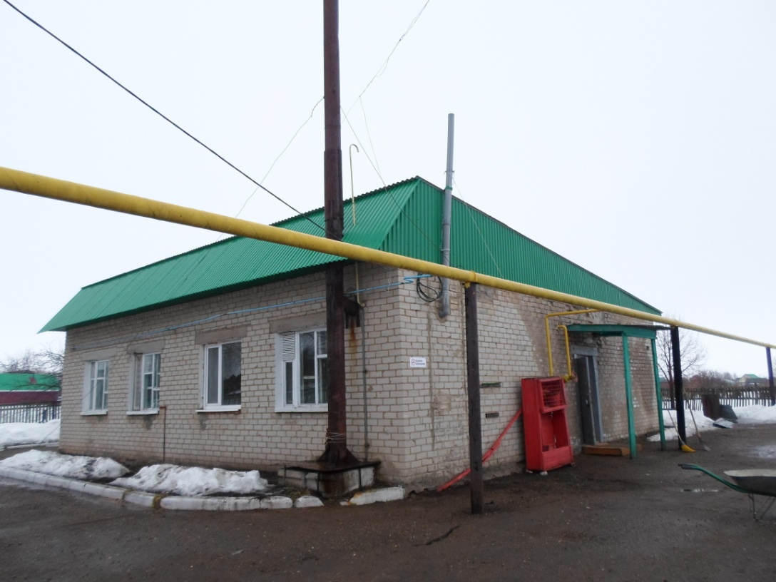

2015 -2016 уку елы эчендә булган җиһазлар түбәндәгеләре белән тулыландырылды:

Музыка һәм физкультура залы стелаж, микрафоннар, аудиоҗиһазлар белән җиһазланган, балаларның хәрәкәтен үстерү өчен барлык шартлар тудырылып бүлмә кирәкле 50 төрдәге җиһазлар белән тулыландырылган. 2015-2016 уку елында за өчен спонсорлар ярдәме белән челтәрләр тектерелде.

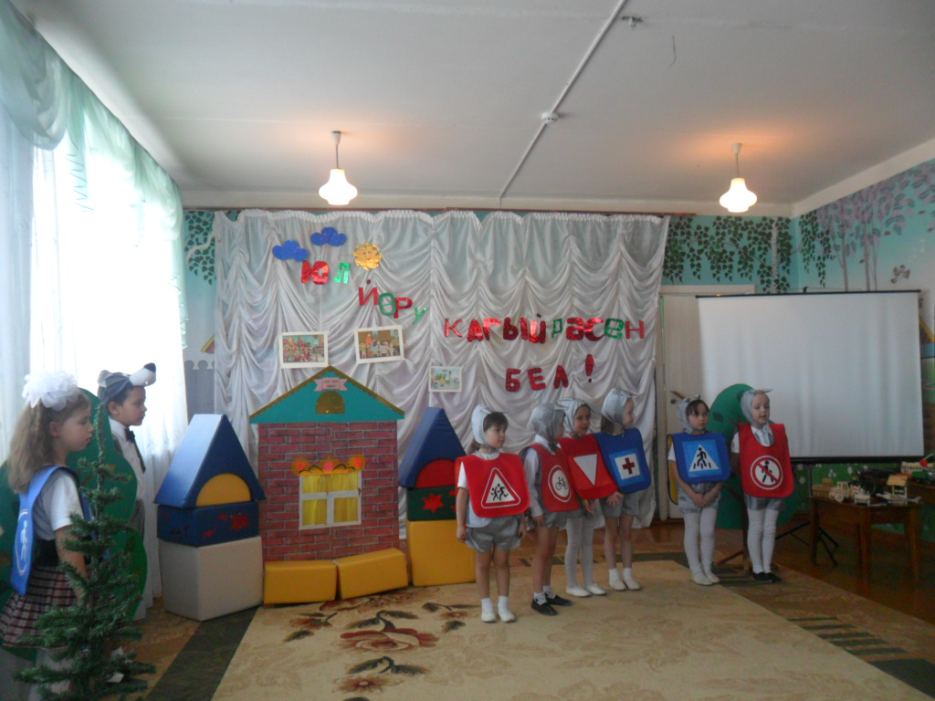

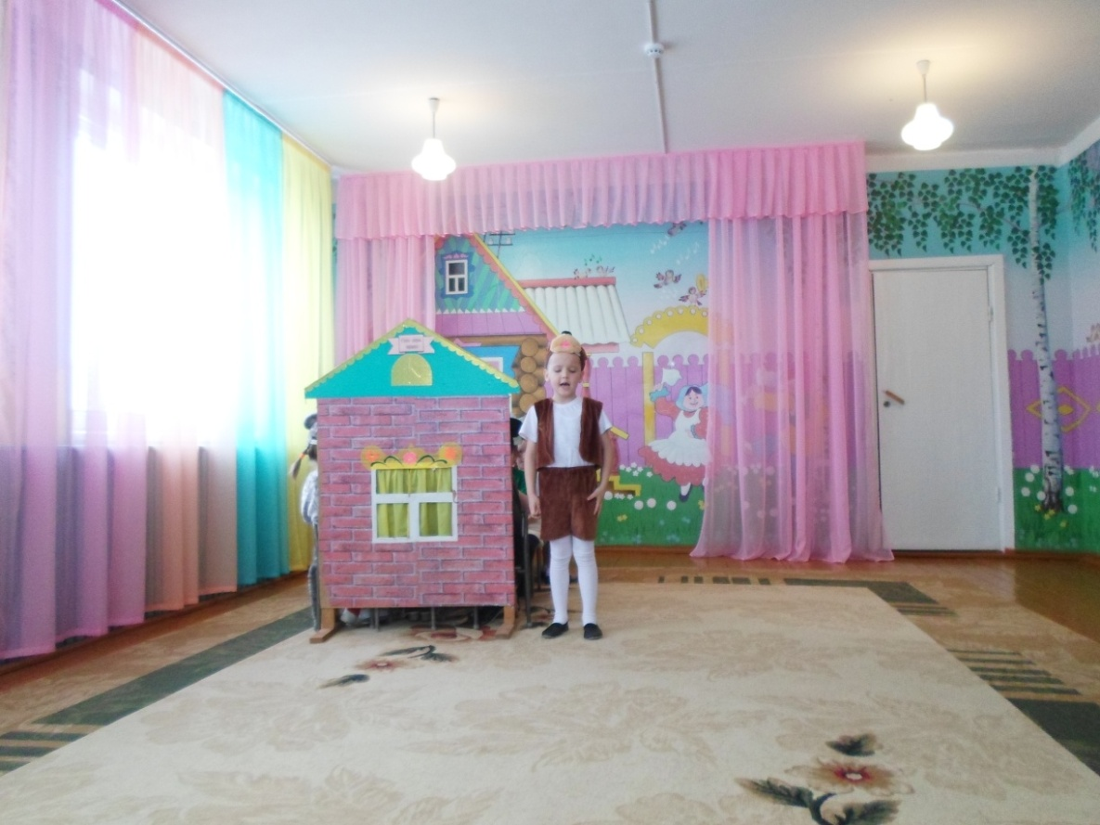

Тәрбиячеләр рус һәм ана теленә өйрәтү тирәлекләрен тулыландырып тордылар, бу эшкә ата-аналарны да тарттылар. Ә 2 кечкенә-уртанчылар төркемендә тәрбиячеләр һәм ата-аналар ярдәме белән яңа рус һәм ана теле шкафы булдырылды. Анда тиешле таләпләргә туры килерлек материаллар тупланды, шулай ук УМК материаллары да әлеге тирәлекләрдә урын алды.

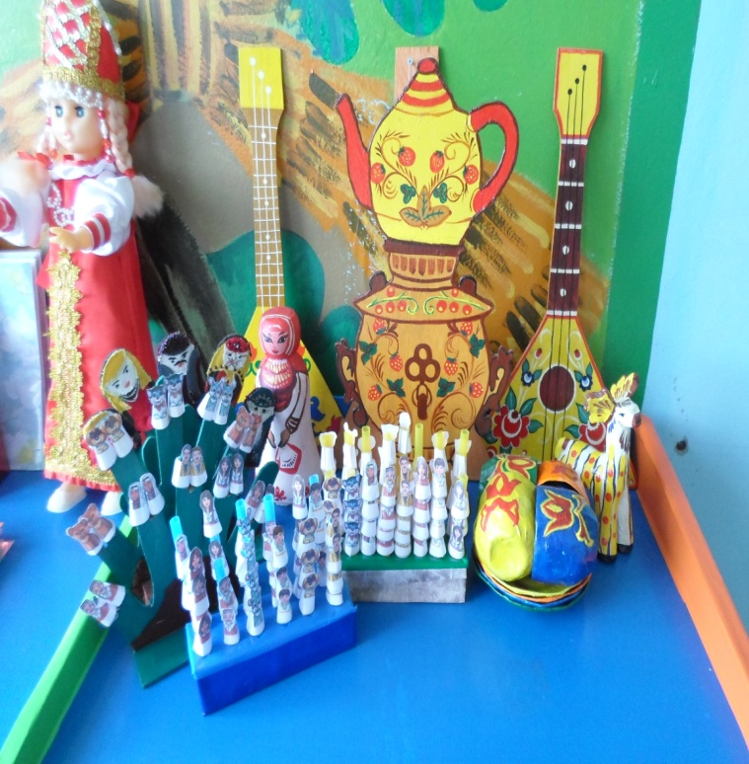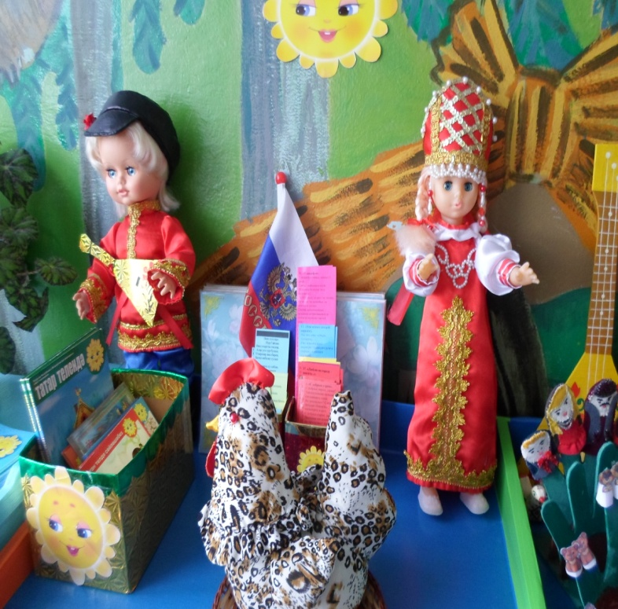

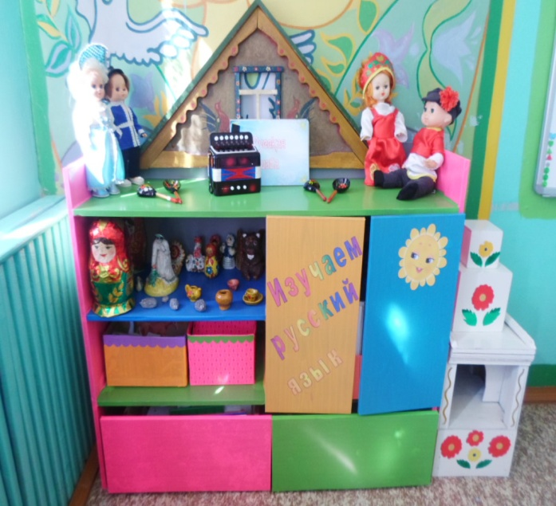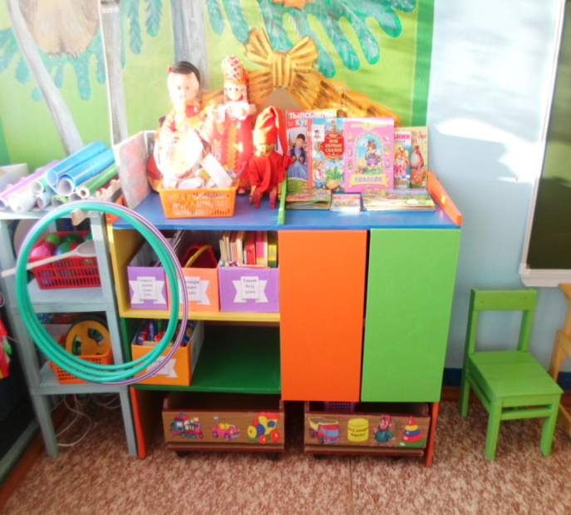

Балалар бакчасында зур гына Юл йөрү кагыйдәләренә өйрәтү тирәлеге урын алган. Ул да һәрдаим тулыландырылып тора: зур һәм йомшак материаллардан тегелгән машиналар, юл йөрү билгеләре төшерелгән киемнәр, шәһәр макеты ясалган тирәлекләр, дидактик уеннар, юл билгеләре, методик әсбаплар белән баетыла. Балалар Юл йөрү кагыйдәләренә әлеге тирәлектә өйрәнәләр, эшчәнлекләрнең бер өлеше дә шунда уза. 2015-2016 уку елында педагоглар Султанова Л.Х. һәм Нуриманова И.Ф. Республикакүләм смотр-конкурсның район турында катнашып, 3 урын алуга ирештеләр.

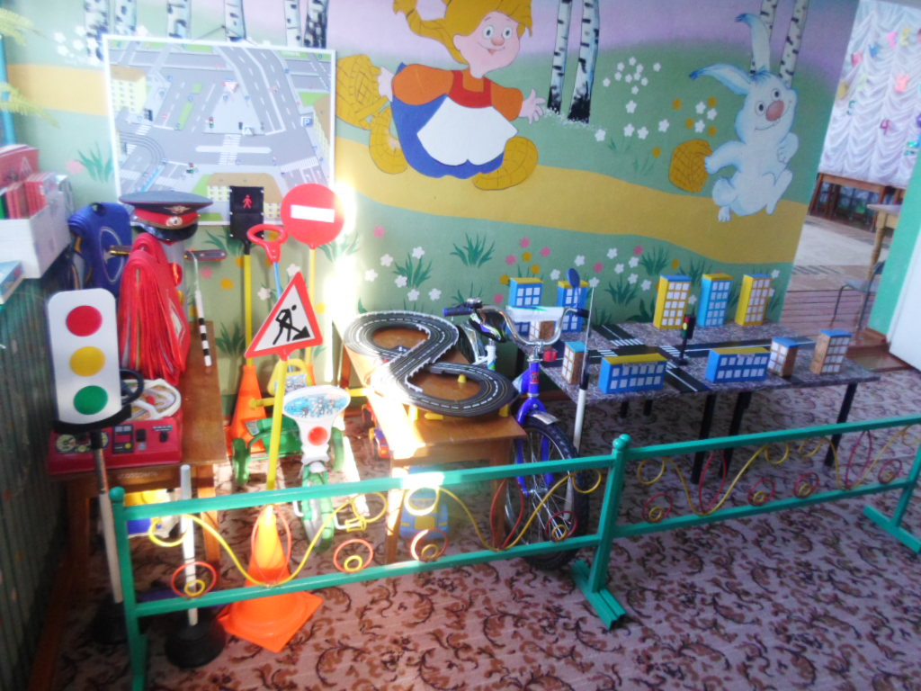

Шулай ук музеебыз да үз урынын үзгәртте. Анда милли гореф –гадәтләребез турында искә төшереп торучы халкыбызның борынгы көнкүреш җиһазлары урын алган. Ата-аналар һәм тәрбиячеләр ярдәме белән баетылып тора.

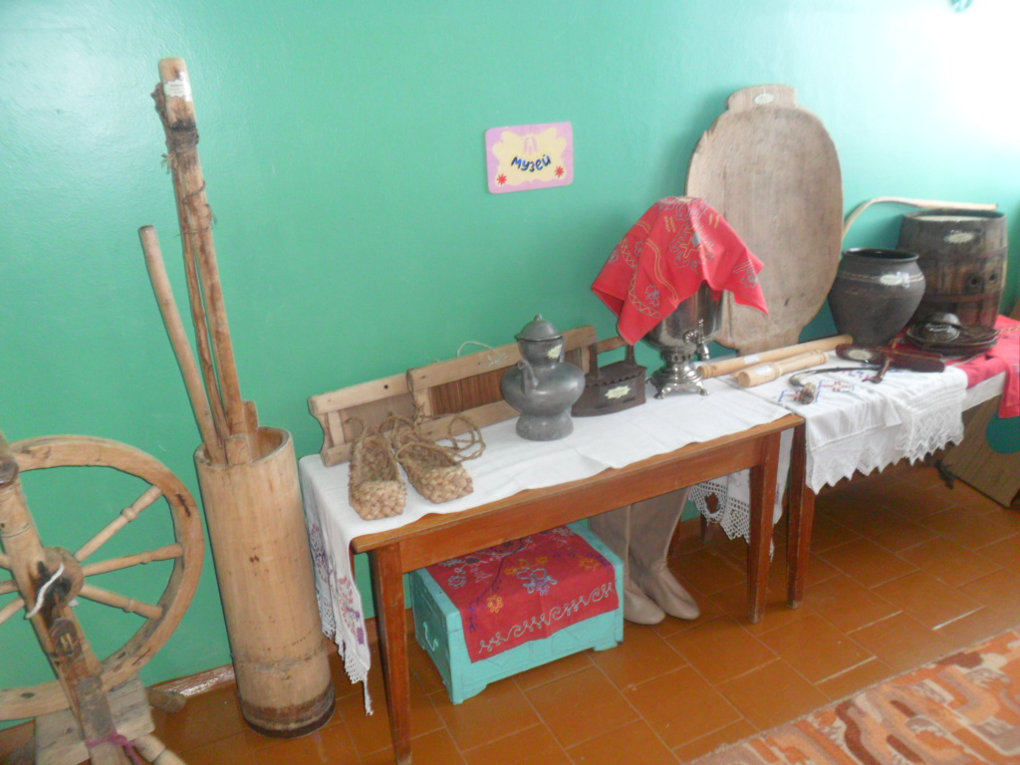

2015 – 2016 уку елы башында бакчабызга ярдәм кулы сузган спонсорлар да табылды. Татарстан Республикасы Президенты Р.Н.Миңнеханов йөкләмәсе нигезендә Мәгариф һәм фән министрлыгы Төзелеш, архитектура һәм торак-коммуналь хуҗалыгы министрлыгы белән берлектә “Үз (мәктәбеңә) балалар бакчасына булыш” республикакүләм акциясе үткәрелү бәрәбәренә кечкенә вакытларында авылыбызның балалар бакчасында йөргән, хәзерге вакытта күренекле урыннарда эшләгән һәм балалар бакчасына ярдәм итәргә теләк белдергән авылдаш-спонсорларыбыз ярдәмен дә тойдык. Сез аларнының ярдәмен алдагы таблицадан күрерсез.

“Үз балалар бакчасына булыш” акциясендә ярдәм итүчеләр
№ | Спонсорлар фамилиясе, исеме, отчествосы | Нәрсә белән ярдәм итте
1 | Хабибуллин Илгиз Гфиятович | Зал өчен 25 шт зур һәм 25 шт кечкенә туплар.
2 | Фәхертдинов Ралиф Мирзаянович | Залга челтәр өчен 8 000 сум акчалата ярдәм
3 | “Башак” хуҗалыгы директоры Хузин Хәлил Мансур улы | 10 000 сум акчалата ярдәм (балалар өчен сәламәтлек сукмаклары алынды)
4 | Гаянов Альмир Ринат улы | 1000 сум акчалата ярдәм (залдагы челтәргә китте)
5 | Анварова Дилбәр Миркасим кызы | “Бакчачы” кибетеннән чәчәк үсентеләре алу өчен 1000 сум сертификат

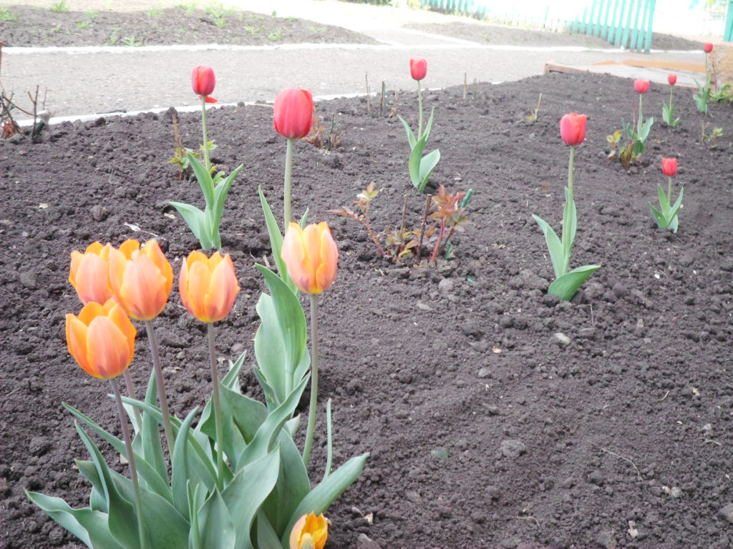
Тюльпан һәм розаларыбыз үсеп килә май, 2016 ел.
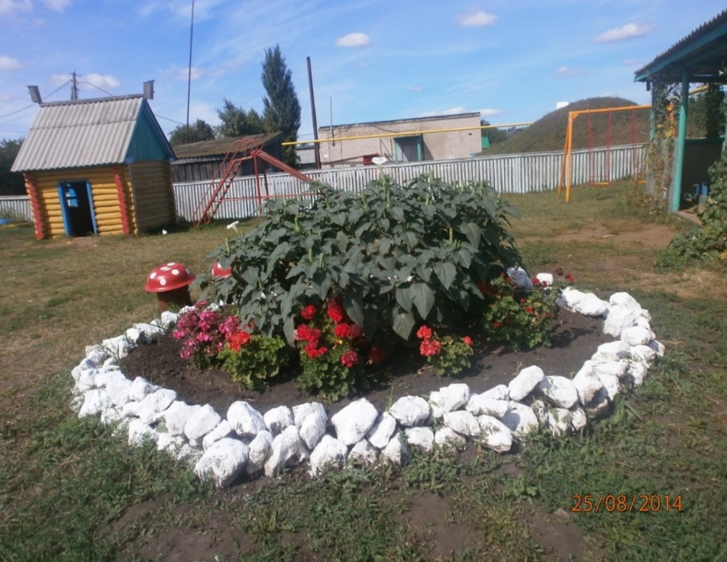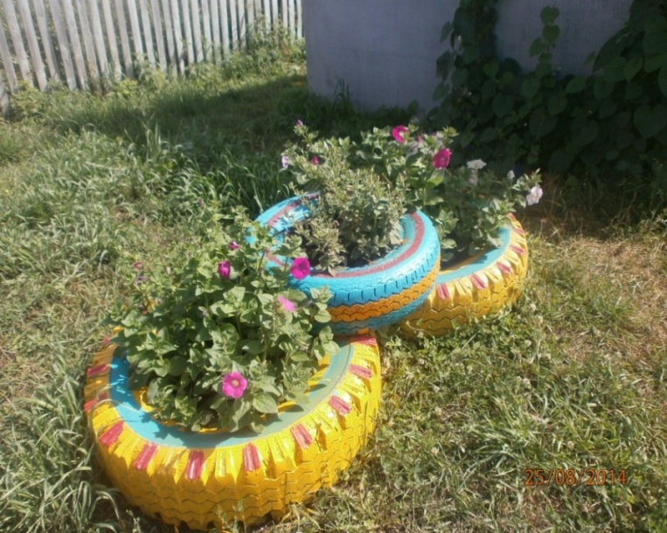
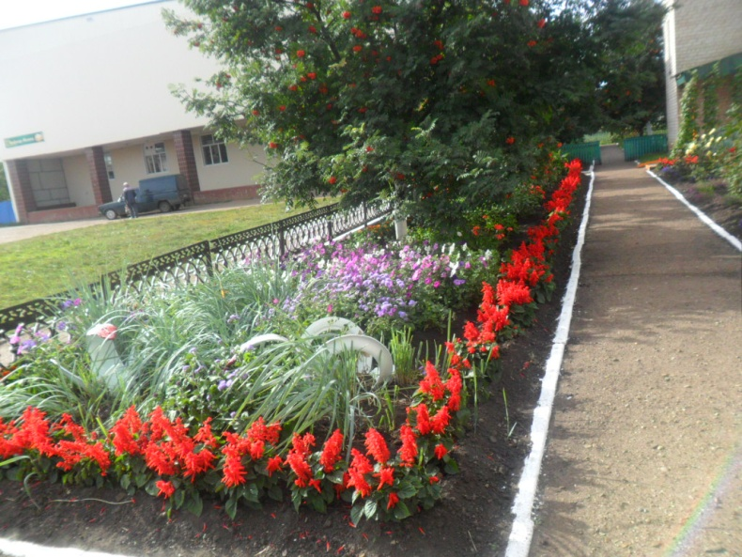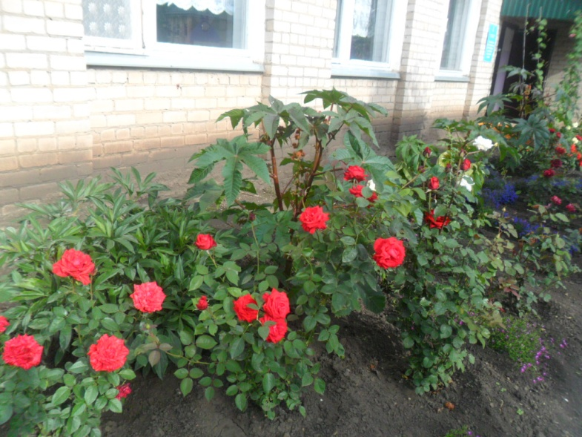

Балалар бакчасы ике катлы бинага, авылның урта өлешендә, мәктәп һәм административ биналарга якын урнашкан. Газ белән, үзенең котельнаясы аша җылытыла; су кергән һәм канализация үткәрелгән. Балалар бакчасы интеренет челтәренә тоташтырылган, үзенең сайты бар, ул ел әйләнәсенә яңартылып, тулыландырылып торыла.Төрле эшчәнлекләрне уздыру өчен тиешле теле-, аудио-, видеоаппаратуралар бар.
Кухня, прачка, склад аерым бинада урнашкан. Балалар бакчасы тимер һәм өлешчә агач койма белән уратып алынган. Балалар бакчасының 2 зданиесе дә пожар куркынычсызлыгы сигнализациясе белән тәэмин ителгән, үз каравылчысы да бар.

Балаларга уйнар өчен һәр төркемгә уен участоклары, спорт мәйданчыгы аерым җиһазландырылган. Балаларны азык белән тәэмин итәр өчен җитәрлек күләмдә яшелчә һәм җиләк – җимеш үстерелә, тәҗрибә участоклары да булдырылган. Анда балалар үсемлекләр утыртып, үзләре тәрбияләп үстерәләр.

Балаларга белем һәм тәрбия бирү өчен төркем һәм йокы бүлмәләрендә аларның яшь һәм шәхси үзенчәлекләрен искә алып мәгариф һәм фән министрлыгы тарафыннан 16 штук 3 яруслы кровать, 25 штук 2 урынлык өстәл, 50 урындык, 54 УМК җиһазлары ( алар эчендә 3 ноутбук – һәр төркемдә берәү) урнаштырылган.

Рус теле, грамотага өйрәтү эшчәнлекләре өчен ата-аналар ярдәме белән һәр балага эш дәфтәрләре китертелде. Алар белән ел дәвамында эшчәнлекләр алып барылды, ачык ишекләр вакытында әлеге эшләр яктыртылды. Төрле юнәлешләрдә уен эшчәнлеген оештыру өчен уен почмаклары җиһазландырылган, шөгылләрне күп төрле алымнар кулланып үткәрерлек итеп кирәкле материаллар тупланган, һәр төркем бүлмәсе дә тулыландырылды, баетылды.
2015 елның 30 октябрь көнендә Яңа Әлем балалар бакчасында «ФДББС шартларында УМК материалларын кулланып балаларны рус теленә өйрәтү” темасына Актаныш муниципаль районы мөдирләр киңәшмәсе булып узды. Анда барлыгы 45 мөдир, район мәгариф бүлеге баш белгече Хасанова Н.Н. һәм 6 балалар бакчасы методистлары катнашты. Киңәшмәдә Яңа Әлем балалар бакчасында балаларны рус теленә өйрәтү эшчәнлегенең ни дәрәҗәдә оештырылуын ачыклау, кирәкле методик ярдәмне күрсәтү, бакчада рус һәм ана теле белем бирү эшчәнлекләрен оештыру өчен федераль дәүләт белем бирү стандартлары буенча шартлар тудырылуны карау, әлеге эшчәнлек буенча эш оештыру буенча тәҗрибә уртаклашу кебек мәсьәләләр каралды. Киңәшмә өчен педагог Л.В.Мирзасалихова “Балаларны ФДББС шарталрында УМК материаллары кулланып икетеллелеккә өйрәтү” темасына презентация белән чыгыш әзерләде; мәктәпкә әзерлек төркеме балалары белән 1 квалификацион категорияле тәрбияче Ф.Ө.Закирова “Весёлые посиделки” темасына рус телендә развлечение күрсәтте.

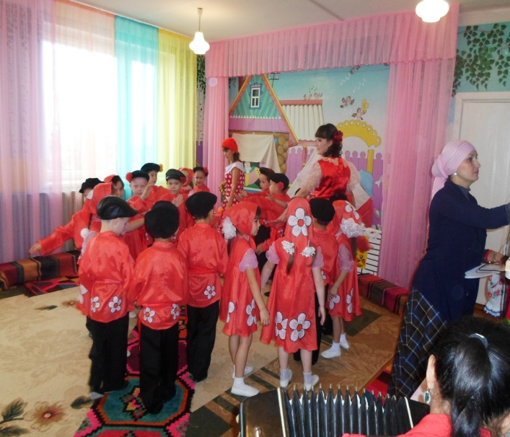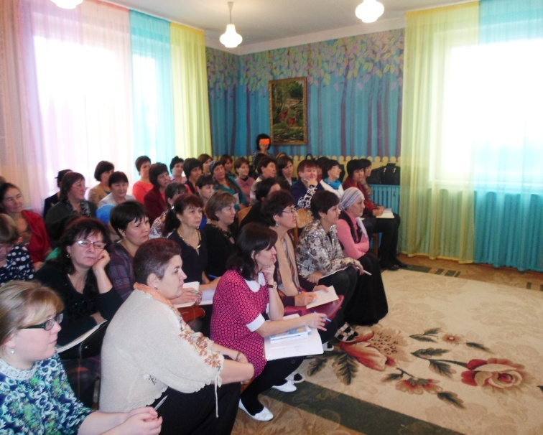

Шулай ук әлеге киңәшмәдә зурлар төркеме балалары белән педагог Султанова Л.Х.

тарафыннан күрсәтелгән “ “ темасына рус теле белем бирү эшчәнлеге һәм Аглямова Р.Х. тарафыннан “ темасына 2 кечкенәләр төркеме балалары белән ана теленнән белем бирү эшчәнлекләре каралды.
Шулай ук Республикакүләм һәр елда үткәрелеп килгән “Тәрбияче – 2016” конкурсында да актив катнаштык – педагог Закирова Ф.У. № 6 балала бакчасында мәктәпкә әзерлек төркеме балалары белән “Серле диңгез” исемле ачык белем бирү эшчәнлеге күрсәтте.
Әлеге конкурстан күренешләр:

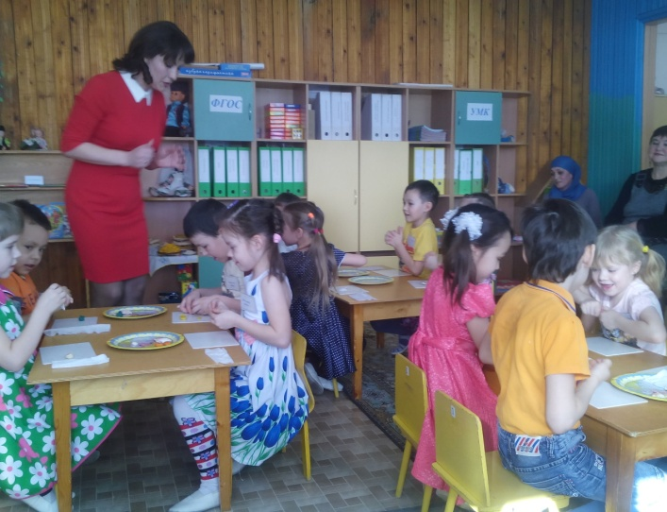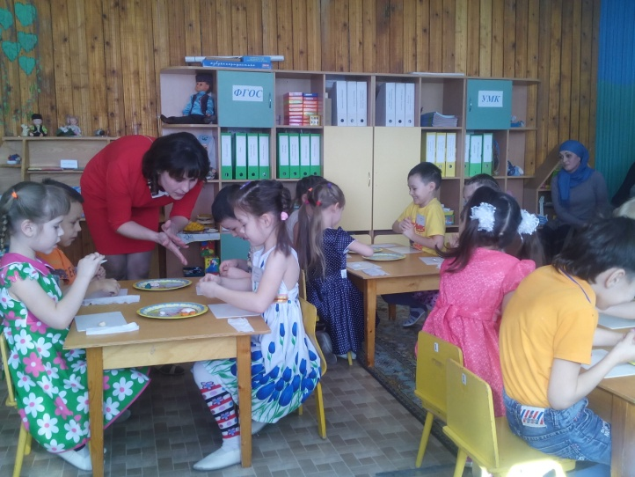

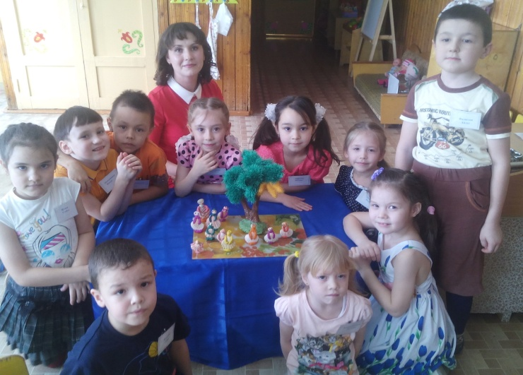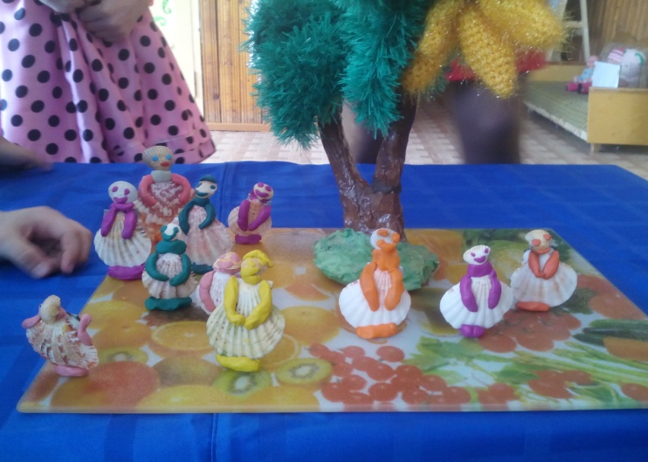

Һәр төркем бүлмәсендә магнитофон, ноутбук, методик бүлмәдә компьютер, музыка залында телевизор, мини кинотеатр, музыкаль үзәк, проректор, микрофоннар булдырылган. Балалар белем һәм тәрбия бирү эшендә бу җиһазлар уңышлы кулланыла.
Юл йөрү, рус һәм ана теленә өйрәтү тирәлекләрендә, эстетик зәвык тәрбияләү урыннарында тиешле белем – тәрбия алу өчен мөмкинлекләр булдырылган: күрсәтмәлелек, зур күләмле уенчыклар, дидактик уеннар, схемалар, җиһазлар, юл билгеләрен өйрәтү өчен треножорлар, магнитлы билгеләр, транспортлар, велосипедлар, хәрәкәтне үстерү өчен макет өстәл, курчаклар, альбомнар, ширмалар һ.б. булдырылган.
Бигрәк тә юл кагыйдәләренә өйрәтү буенча балаларга күп игътибар бирелә. Юл йөрү почмагында һәм участокта балаларны дөрес йөрергә өйрәтүдән тыш,ата-аналарга һәм ЮХИДИ хезмәткәрләренә ачык чаралар еш үткәрелеп,балаларның белемнәре тагын да ныгытылып тора. Бу елдагы уку елында да февраль аенда ЮХИДИ хезмәткәрләре һәм телевидение катнашында әтиләр өчен “Юлларда дөрес йөрик” исемле чара уздырылды. Балалар һәм әти әниләр өчен үткәрелгән әлеге чарада балалар юлда йөрү кагыйдәләренә багышланган белемнәрен, әтиләр исә үз осталыкларын күрсәттеләр. Әлеге чарада әтиләр кул эшеннән күргәзмә дә оештырыды.
Экология зонасына ата – аналар ярдәмендә кечкенә коймалар белән әйләндереп алып чишмә, күл бар, программа буенча гөлләр үстерелә, “Дару үләннәре”, “ Безнең басуларда игелә” стендлары куелган.
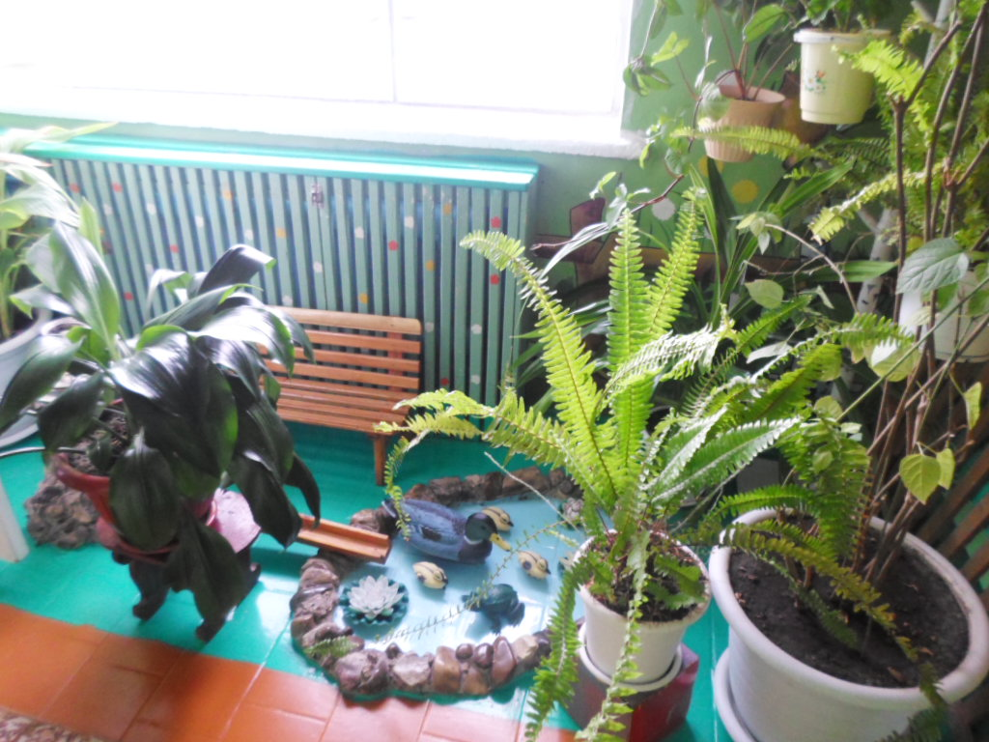

Психик киренкелекне йомшарту урыныда зур фонтан ясалган. Балаларга киренкелекне чыгару өчен челтерәп аккан чишмә тавышын тыңлап утырырга йомшак утыргычлар булдырылган, гөлләр үстерелә.
Ел дәвамында балалар һәм педагоглар өчен бик күп кенә конкурс, чаралар уздырылды. Аларда безнең балалар бакчасы даими катнашып килде. Әлеге нәтиҗәләр таблицада күренә.

№ п/п | Конкурсның исеме | Нинди конкурс, кайда үткәрелде | Конкурста катнашучы | Балалар конкурсында оештыручы педагоглар | Нәтиҗәсе
1 | «Чәчәклектән панно” | Районкүләм | Балалар бакчасы коллективы | - | катнашу
2 | “Чәчәк үстерү” | Районкүләм | Балалар бакчасы коллективы | - | 2 урын, рәхмәт хаты, бүләк
3 | “Мәктәптән тыш эшчәнлек” | Районкүләм | Педколлектив | - | Стенд һәм выставка белән катнашу
4 | Уку елына әзерлек конкурсы | Районкүләм | Балалар бакчасы коллективы | - | катнашу
5 | «Яңа елга иң яхшы бизәлеш» | Авыл җирлеге буенча | Балалар бакчасы коллективы | - | Авыл җирлегендәге оешмалар арасында 1 урын, Бакчачы кибетеннән 1000 (бер мең ) сум сертификат, справка
6 | “Иң матур кар сыны” | Авыл җирлеге буенча | Нуриманова И.Ф., Мансурова Р.А., Сарварова Г.Р. | - | 500 (биш йөз ) сум акчалата бүләк, справка
7 | « Яңа елга иң яхшы бизәлеш» | Районкүләм | Балалар бакчасы коллективы | - | Рәхмәт хаты, бүләк
8 | «Йолдызлык-2016» | Районкүләм | Балалар бакчалары арасында | Закирова Ф.У., Мирзасалихова Л.В., Султанова Л.Х., Шарипова Л.Ф., Фаррахова А.Ф. | Диплом, 1 урын  2000 (ике мең ) сум акчалата бүләк
9 | «Йолдызлык-2016» | Районкүләм | “Хореаграфия-халык биюләре» номинациясендә Рус биюе | Закирова Ф.У., Мирзасалихова Л.В., Шарипова Л.Ф., | Диплом, 3дәрәҗә лауреат
10 | «Йолдызлык-2016» | Районкүләм | “Хореаграфия- халык биюләре» номинациясендә Татар биюе | Закирова Ф.У., Мирзасалихова Л.В., Шарипова Л.Ф., | Диплом, 3 дәрәҗә лауреат
11 | «Йолдызлык-2016» | Районкүләм | “Хореаграфия- халык биюләре» номинациясендә Мари биюе | Мирзасалихова Л.В., Султанова Л.Х., Шарипова Л.Ф., | Диплом, каинашу
12 | «Йолдызлык-2016» | Районкүләм | «Конферанс» номинациясе Ильясов Ильгиз, Лутфуллина Зилә | Султанова Л.Х. Мирзасалихова Л.В. | Диплом, катнашу
13 | «Йолдызлык-2016» | Районкүләм | «Конферанс» номинациясе Фаррахов Мунир,Нафиков Рамазан | Закирова Ф.У., Мирзасалихова Л.В. | Диплом, катнашу
14 | «Мы гордимся Вами, ветераны!» рәсем конкурсы | Районкүләм, мәгариф идарәсе | Нуриманова Дилия | Ата-анасы, Султанова Л.Х., Мирзасалихова Л.В. | Җиңүче дипломы
15 | «Мама – это счастье» рәсем конкурсы | Районкүләм, мәгариф идарәсе | -Коллектив эш (мәктәпкә әзерлек төркеме)  -Открытка для мамы – Хәйдәрова Э.- 3 яшь)  -Коллектив эш (уртанчылар төркеме) | Закирова Ф.У., Мирзасалихова Л.В.  Аглямова Р.Х., Максутова Л.Р.  Аглямова Р.Х., Максутова Л.Р. | -1 урын  -катнашу  -номинация
16 | “Юный чтец” рус татар, инглиз телендә шигырьләр конкурсы | Районкүләм, мәгариф идарәсе | -Хаҗева Алия (4яшь)  -Ильясов Илгиз (5 яшь)  -Нуриманова Д.В. (4 яшь)  -Нафиков Р.Р.  (6 яшь)  -Муллахметов Р.Р.(3 яшь) | Аглямова Р.Х.,  Мирзасалихова Л.В.  Султанова Л.Х.  Закирова Ф.У., Мирзасалихова Л.В.  Максутова Л.Р. | -2 урын  -3 урын  -катнашу  -катнашу  -катнашу
17 | “Мин әкиятләр яратам” | Районкүләм, мәгариф идарәсе | Сарварова А.А. (5 яшь) -  Галеева А.Ф. (6 яшь)  Исламхуҗин Р.Р. | Ата-анасы, Султанова Л.Х., Мирзасалихова Л.В.  Ата-анасы, Закирова Ф.У., Мирзасалихова Л.В.  Ата-анасы, Закирова Ф.У., Мирзасалихова Л.В. | 2 урын  3 урын  катнашу
18 | «Воспитатель года-2016» | Республикакүләм конкурсның район туры | Закирова Ф.У. | - | Катнашу, нәтиҗәсе билгесез.
19 | “Зелёный огонёк” | Республикакүләм конкурсның район туры | Султанова Л.Х., Нуриманова И.Ф. | - | 3 урын

Бакчада ел дәвамында түбәндәге түгәрәкләр эшләп килде:
1. “Тылсымлы куллар” – җитәкчесе Мирзасалихова Л.В.
2. “Шигъри тәлгәшләр” – җитәкчесе Ф.Ө.Закирова
3. “ Кызыклы математика” – җитәкчесе Л.Р.Максутова
4. “Чигүле читекләрем” – җитәкчесе Л.Ф.Шарипова
5. “Умырзая” – җитәкчесе А.Ф.Фаррахова
6. “ Күңелле балачак” – җитәкчесе Султанова Л.Х.

Тәрбиячеләр түгәрәкне перспектив план нигезендә үткәрделәр. Түгәрәкләргә балалар теләп катнаштылар , өйрәнелгәннәр ата-аналарга, бакчаның бүтән төркем балаларына тәкъдим ителде.
Бакчада сәләтле балалар белән эш оештырылды: балалар белән түгәрәк эшләре, театр куюлар оештырылды, рәсем , шигырь һ.б конкурсларга әзерлек эшләре алып барылды.
“Йолдызлык – 2016” конкурсында бакча балалары бик актив катнаштылар: авыл мәдәният йортында барлыгы 50 бала, район мәдәният йортында йомгаклау концертында 20 бала чыгыш ясады. Нәтиҗәләр: бию коллективлары арасында эстрада биюләрендә 3, халык биюләре наминациясендә 3 урынга лаек булдылар, диплом һәм бүләк белән, авыл балалар бакчалары арасында гомуми 1 урын һәмакчалата бүләк белән бүләкләнделәр. Болар барысы да тәрбияче Закирова Ф.Ө.; Мирзасалихова Л.В.; Султанова Л.Х., кече тәрбиячеләр Фатихова Г.М., Габидуллина Җ.Ф. һәм музыка җитәкчеләре Шәрипова Ленара, Фәррахова Айзәрә, ата-аналарның тырыш хезмәт нәтиҗәсе.

Шулай ук ел башында мәктәп белән элемтә планы төзелеп, мәктәп директоры тарафыннан расланып, ел дәвамында элемтә алып барылды. Манихова Эльвира Мияссәр кызының 1 класста Әлифба бәйрәмендә булдык, эшчәнлеккә анализ ясадык, алга таба эшнең нинди алымнарын кулланганда белем һәм тәрбия бирү эшенең нәтиҗәле булачагын күзалладык. Баян түгәрәгенә йөрүче балалар түгәрәк җитәкчесе Флүн абыйлары белән балалар бакчасына кереп баянга өйрәнү серләре белән таныштырдылар. Балалар белән белем көненнән башланып киткән бәйләнеш ел дәвамында сузылды: мәктәпнең китапханәсенә, ашханәгә, музыкаль залларга экскурсияләргә бардылар, башлангыч класс балалары театры күрсәттеләр, башлангыч класс укытучылары бакчада 29 март көнне ачык шөгылләр карады: мәктәпкә әзерлек төркемендә педагог Мирзасалихова Л.В. сөйләм үстерү һәм грамотага өйрәтү белем бирү эшчәнлекләренә багышлап “Тамчышау”; уртанчы-2 кечкенәләр төркемендә “Яз килә” темасына педагог Аглямова Р.Х. танып-белү эшчәнлеге буенча эшчәнлеген һәм педагог Султанова Л.Х. уртанчылар төркемчәсе балалары белән “В гостях у курочки рябы” темасына рус теле белем бирү эшчәнлекләре күзәтелде. Укыту – тәрбия эшләре буенча урынбасар Р.Н.Фәйзрахманова, башлангыч класс укытучысы Фирая Сарварова, Фәйрүзә Нәкиевна Зарипова, Нургалиева Лениза Зәкиевналар һәм тәрбия эшләре буенча урынбасар Гөлшат Хәмидуллиналар эшчәнлекләргә анализ ясап, алга таба ниндирәк юнәлешләрдә эш алып барырга кирәгенә басып ясап, балалар бакчасының педколлективы белән әңгәмә кордылар. Ә 6 апрель көнендә балалар бакчасының педколлективы башлангыч класс укытучыларының дәресләрен карарга керде. Әлеге эшчәнлекләр педагогларның мәктәп белән элемтә дәфтәрләрендә чагылыш тапты. Мәктәп белән бакча арасында тыгыз элемтә булдыру – балаларга белем һәм тәрбия бирүдәге туган авырлыкларны җиңел чишәргә ярдәм итә.

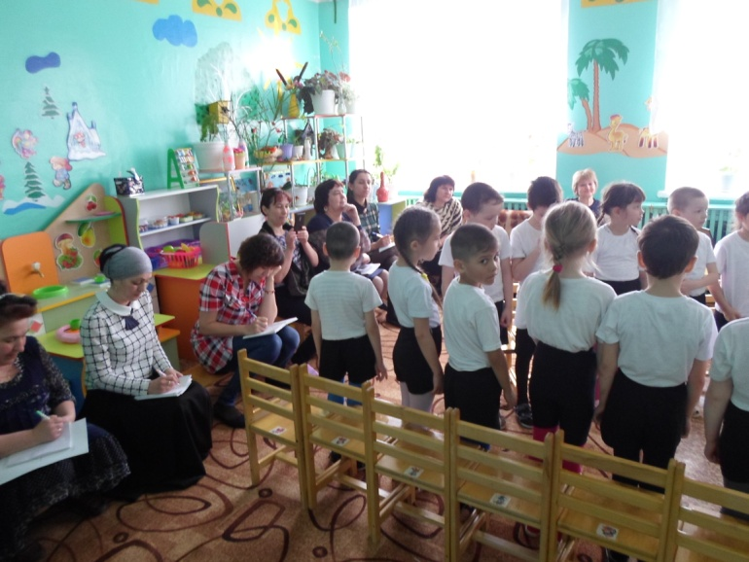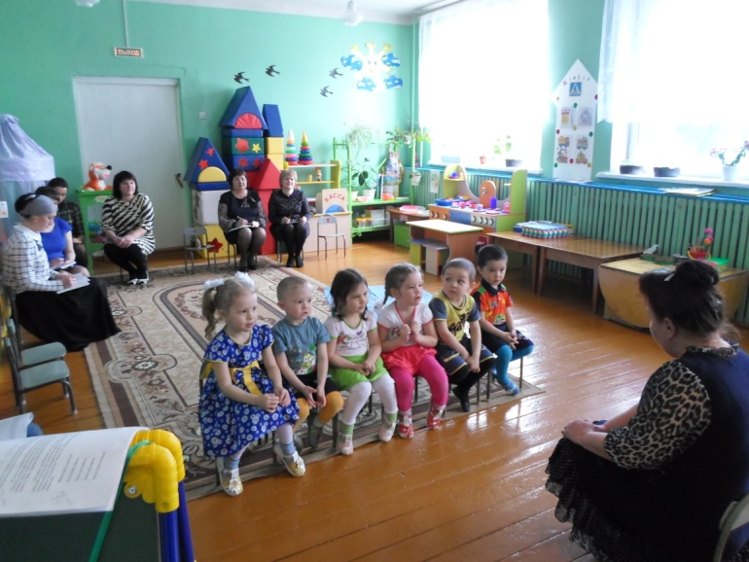

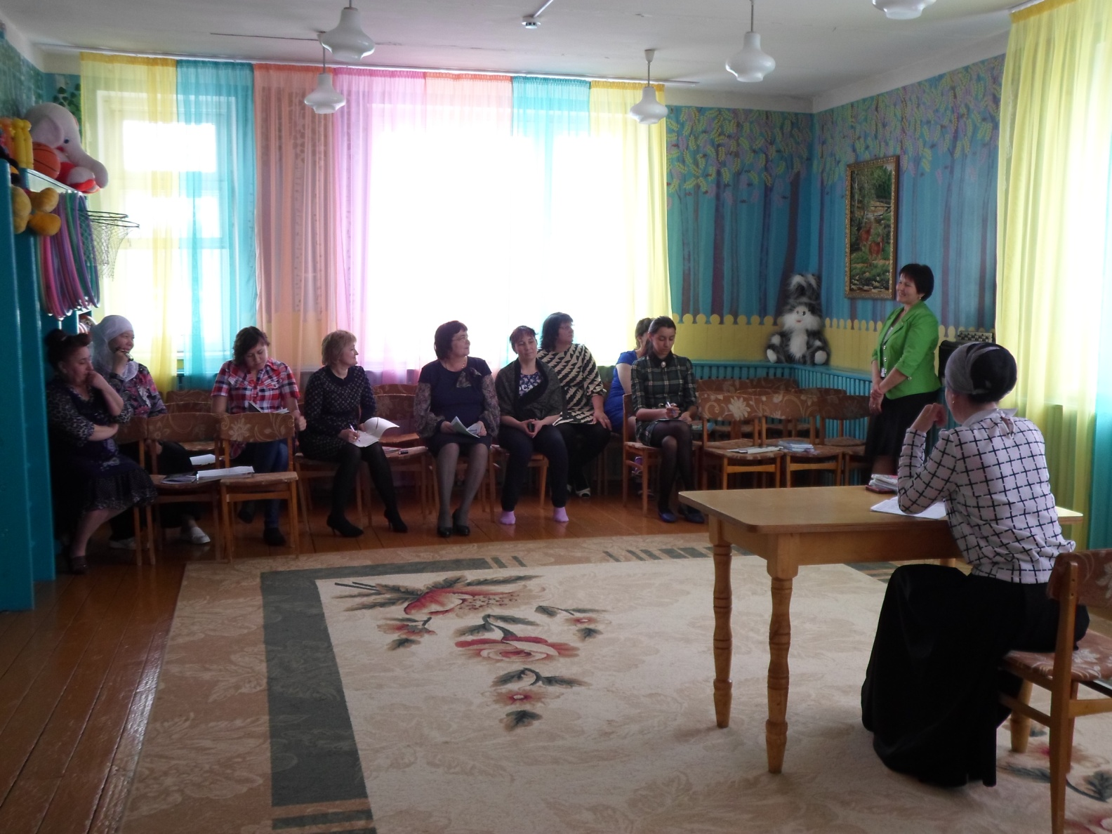

Балалары бакчада тәрбияләнүче гаиләләрнең - 19 гаилә күп балалы гаилә, тулы булмаган гаилә - 4, әтидән аерым яшиләр, ярты ятим – 2; әниләре тәрбияли.
20 бала ата-аналар түләвенең 50%, ә 1 инвалид бала 100 % ташламасыннан файдалана. Бакча хезмәткәрләре ата-аналар белән һәрвакыт элемтәдә тора. Ел дәвамында 4 гомуми, 16 группа җыелышлары уздырдык. Һәрдаим бәйрәмнәргә чакырып, бергәләп бәйрәмнәр, ачык ишекләр көннәре үткәрдек. Ата-аналар өчен «Сабыйга», «Сәламәтлек», «Бездә бәйрәм», “И, гүзәл туган ягым” стендлары ел дәвамында яңартылып торылды. «Юлда йөри беләбезме?», “ФГОС – балалар бакчасында”, “УМК кулланылышы” темаларына, “Тиздән – мәктәпкә!”, “Тукай безнең йөрәкләрдә”, “Бөек Җиңүгә 71 ел!” темаларына папка ширмалар, стендлар ясадык. Әңгәмә, консультацияләр үткәрдек. Балаларга хезмәт күнекмәләре бирү өчен ата-аналардан эш кораллары ясатып алдык.
«Үз балаңны беләсеңме?», «Мәктәп тормышы» темаларына ата-аналардан анкеталар тутыртып алып гомуми нәтиҗәләр ясадык, кроссвордлар чиштердек. Ата-аналардан алынган анкета нәтиҗәләре - 98% уңай. Ата-аналар тарафыннан бакча эшчәнлеге уңай бәяләнде. Май аенда мәктәпкә әзерлек төркеме балаларының ата-аналары белән йомгаклау җыелышы үткәрелде, балаларның тест нәтиҗәләре , характеристика белән таныштырдык, киңәшләр бирдек.
Ел дәвамында бакчада эшчәнлек яңа ФГОС таләпләренә нигезләнеп төзелгән еллык план нигезендә алып барылды, программа буенча һәм үзебезнең бакчаның традициясе нигезендә төрле бәйрәмнәр, шигырь, җыр, спорт конкурслары уздырып килдек. “Белем көне“, “Җәйге спорт бәйрәме”, “Чәчәк бәйрәме”, “Өлкәннәр көне”, “Сөмбелә”, “Аналар көне “,”Каз өмәсе”, “Яңа ел”, авыл халкы өчен клубта искечә Яңа ел бәйрәме , “ Кышкы спорт бәйрәме”, “Әтиләр бәйрәме”.”Гаилә бәйрәме”, “8март - әниләр бәйрәме”, “Нәүрүз килә”, “И туган тел- бөек тел”-Г.Тукай кичәсе,”Кошлар көне”, “Карга боткасы”, “71 ел-Җиңү”- Җиңү бәйрәме, “Саубул бакча” мәктәпкә озату бәйрәме, 1июнь балаларны яклау көненә “ Бәхетле балачак- спорт бәйрәме”, “Сабантуй” бәйрәмнәрен раслатылган, һәр балага бәйрәм хисе тудырырлык, үзе теләп катнашырлык, программалар белән, балаларның сәләтләрен ачу , аны үстерү максатын тормышка ашыру өчен эшләдек.
Алдагы күренешләр ел дәвамында узган бәйрәмнәрдән:

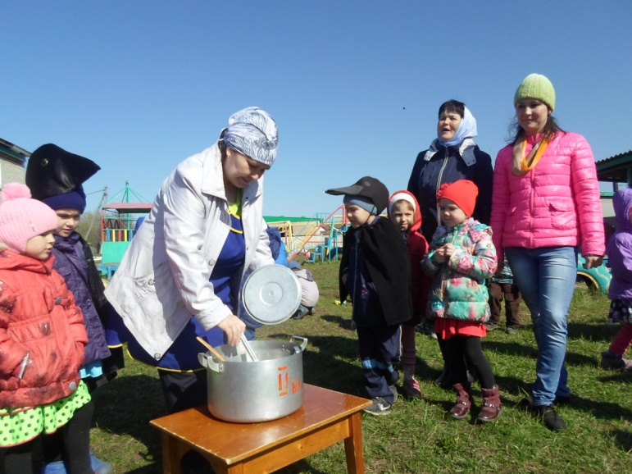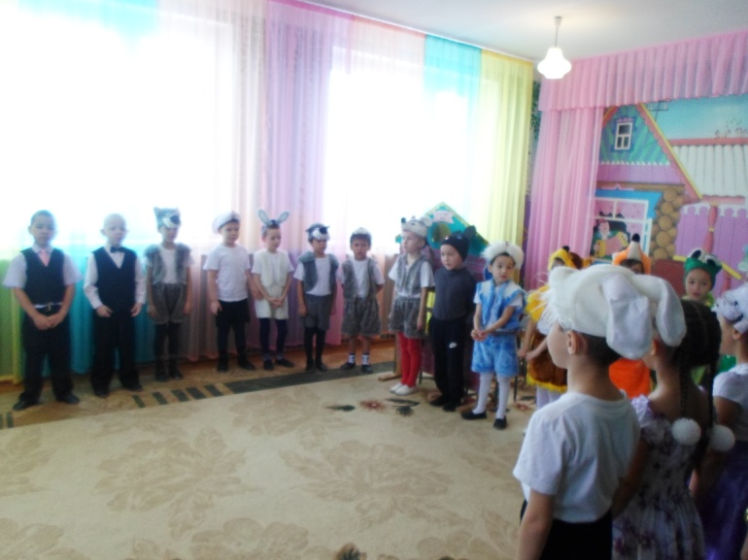

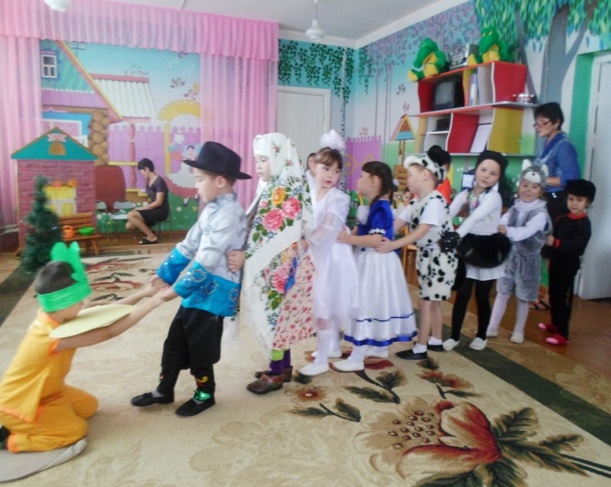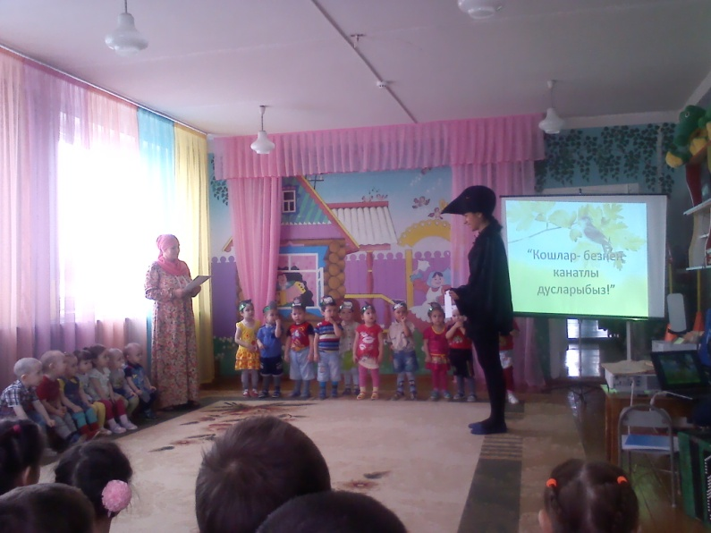

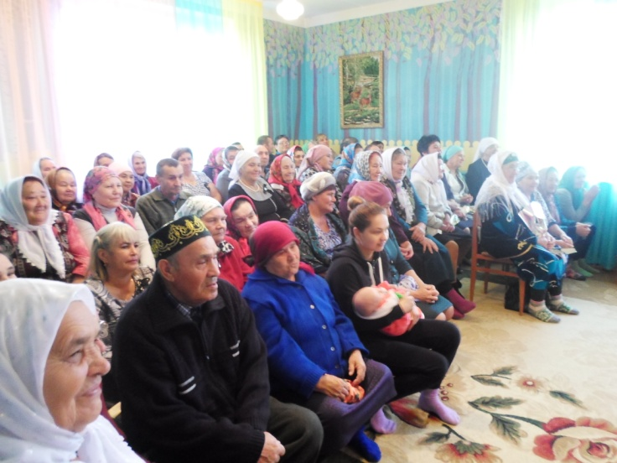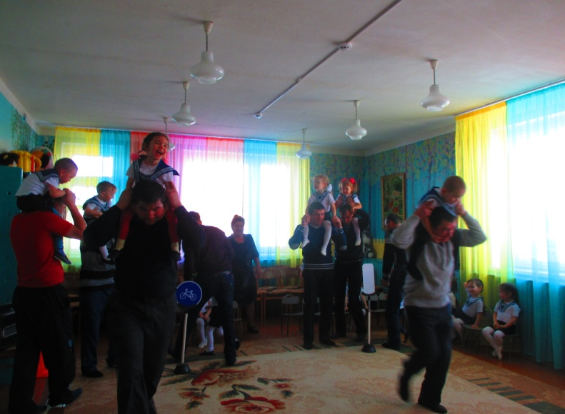

Ел дәвамында балалар белән авыл мәдәния йортында үткән “Өлкәннәр көне”, “8 март”, “Йолдыздык – 2016” кичәләрендә катнаштык. Район мәдәният йортында 2 тапкыр “Йолдызлык-2016” бәйгесендә катнаштык. Район телевидениесы аша “Балаларны юл йөрү кагыйдәләренә өйрәтү” темасына чыгышлар ясалды, справкалар алып теркәлде. Китапханәчегә атна саен бакчадагы яңалыклар бирелеп, үз чыгышында алар белән ул радио аша таныштырып барды. Бу эштә тәрбияче Р.Х.Әгъләмованың тырышлыгы зур булды. Авыл музеена, кибет, библиотека, мәктәп, пункт, урманнарга экскурсияләр оештырылды. Мондый урыннарда балалар бик теләп катнаша.
Бөек җиңүнең 71 еллыгына багышлап авылыбызның бердәнбер ветераны Мирзаян ага Фахертдинов белән балалар аның өендә кунакта очраштылар, ачы сугыш һәм бөек җиңү турында сугыш ветераныннан мәгълумат алдылар; әтиләр белән “Бөек җиңүнең 71 еллыгына карата кулдан ясалган уенчыклар күргәзмәсе дә булды. 8 май көнне авылдагы һәйкәл каршында чыгыш ясадык.

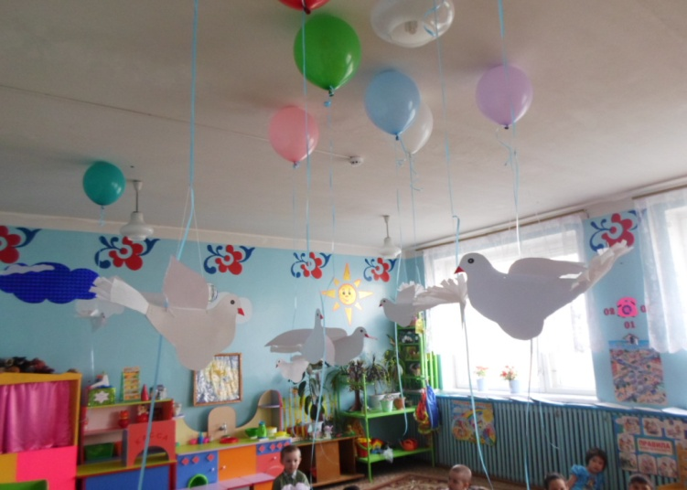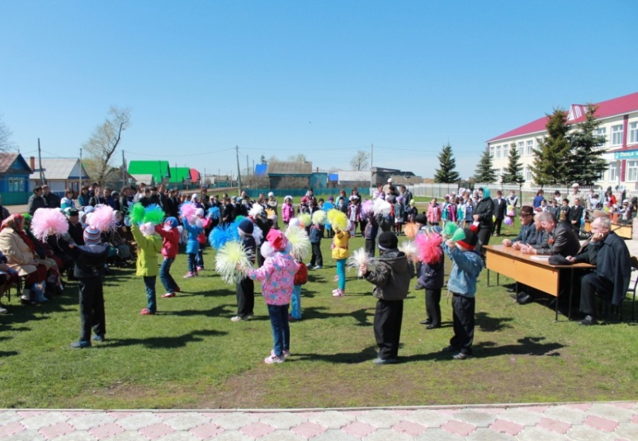
Балалар тынычлык күгәрченнәре очырды Ветераннарыбызны котлап балаларның
һәйкәл янындагы чыгышы

Хәзерге көндә балалар бакчасы чыгарылыш кичәсенә, сабантуй һәм 1 июнь – балаларны яклау көнен уздырырга әзерләнә. Киләчәктә дә балаларга белем һәм тәрбия бирүне сыйфатлы итеп башкарырга кирәк дигән теләктә калабыз.

2016 – 2017 уку елына бурычлар:

- Мәктәпкәчә белем бирү эшендә федераль дәүләт белем бирү стандартларына нигезләнеп, педагогик хезмәткәрләрнең профессиональ осталыкларын үстерергә.
- Мәктәпкәчә тәрбия һәм белем бирүне Федераль дәүләт белем бирү стандартына туры китереп эшләү, һәр баланың интеллектуаль үсешенә ирешү, балаларның иҗади сәләтләрен үстерү өчен шартлар тудыру.

- “Татарстан Республикасы халыклары телләре” турындагы законны тормышка
ашыруда яңа алымнарны кулланырга һәм укыту-методик комплекты аша
балаларның сөйләмен сыйфатлы камиллләштерүне дәвам итәргә;

- Иҗтимагый тормыш шартларында бала шәхесен җәмгыятькә яраклы итеп
үстерергә һәм өстәмә белем бирүнең сыйфатын яхшыртырга ;

5. Балалар бакчасы һәм гаилә арасындагы элемтәне халык педагогикасына, алдынгы
гаилә тәҗрибәсенә таянып ныгытырга, милли рухта мәхәббәт тәрбияләүгә
юнәлтергә.

